https://www.youtube.com/watch?v=jQpnQGSpjUE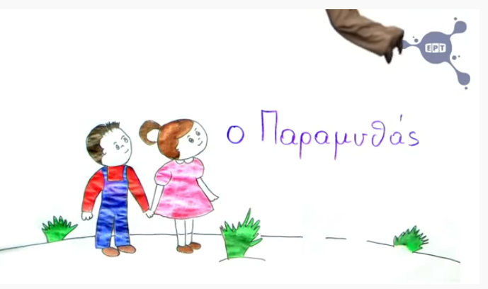
Αφού ακούσετε το παραμύθι αφηγηθείτε το στους γονείς . Στη συνέχεια γράψτε τον τίτλο του παραμυθιού:<< Η ΚΑΜΠΙΑ ΠΟΥ ΕΓΙΝΕ ΠΕΤΑΛΟΥΔΑ>>. Πώς έγινε η κάμπια πεταλούδα; Mετά γράψτε τι μπορεί να φάει μια πεινασμένη κάμπια κάθε μέρα πχ
ΔΕΥΤΕΡΑ 1 ΜΗΛΟ (ζωγραφίζουμε το μήλο)

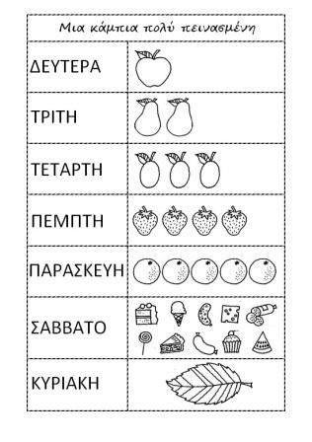
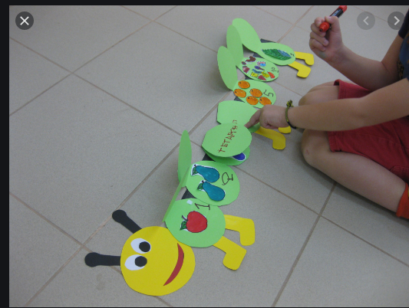
Επίσης μπορείτε να φτιάξετε και εσείς μια κάμπια και να ζωγραφίσετε τι έτρωγε η κάμπια ή τι τρώτε εσείς κάθε μέρα φτιάχνοντας το δικό σας καθημερινό πρόγραμμα διατροφής .

http://photodentro.edu.gr/video/handle/8522/616?locale=el το γράμμα Ε,ε .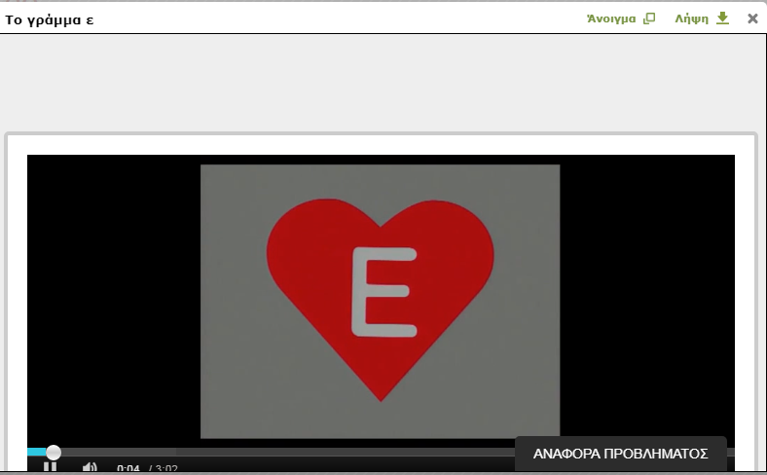
Τα έντομα αρχίζουν από το γράμμα Ε,ε . Μαθαίνουμε και εμείς το Ε,ε .Αφού ακούσουμε το ταγούδι του Ε .ε, ζωγραφίζουμε και εμείς λέξεις που αρχίζουν από Ε,ε
https://www.youtube.com/watch?v=fb7aCxfGl28 ο κύκλος ζωής της πεταλούδσς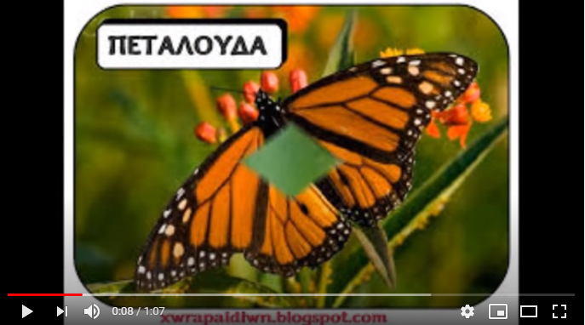

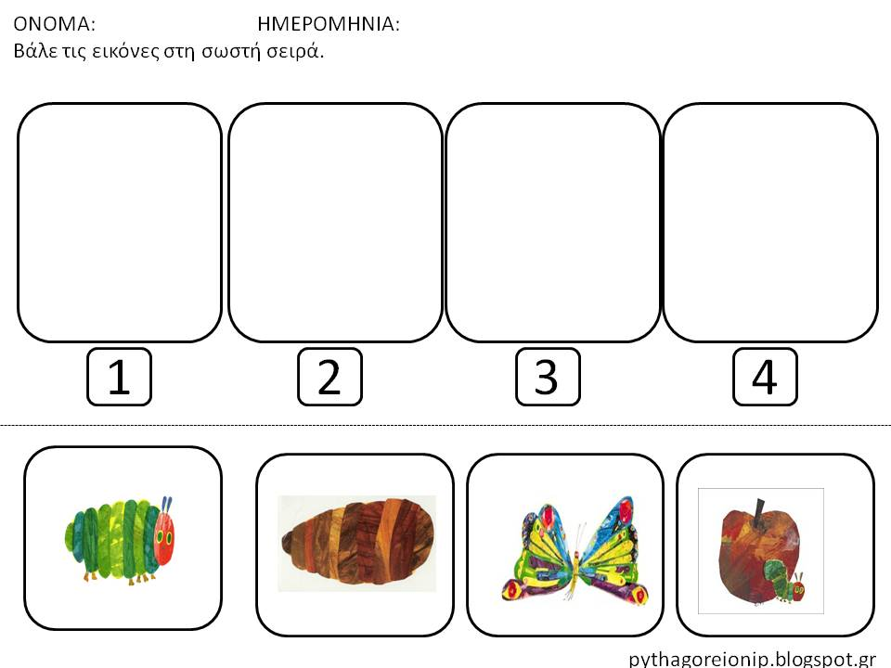
Ή ζωγραφίστε τις εικόνες με τη σωστή σειρά. Και από κάτω γράψτε τους αριθμούς.

